Android游戏开发课程改革与实践
邵秀凤，刘雪梅，赵玲玲，李丹丹
(北京城市学院 信息学部 北京 10094）

摘要：本文主要针对如何培养出更符合社会发展需要的Android移动游戏开发人才展开研究，阐述了Android游戏课程改革思路和课程研究的探讨，详细探讨了Android游戏课程的教学内容、教学方法、教学手段和考核方式等，以及学生所取得成果的展示，为应用型人才培养进行课程改革和快速培养高质量的移动游戏开发应用人才提供重要依据。
关键词： 移动游戏开发，案例驱动，开发性实验，考核方式
中图分类号： 文献标识码： 文章编号：

引言
游戏产业被誉为21世纪的朝阳产业，潜在价值空间非常大。目前游戏群体已经不仅限于所谓“爱玩”的年轻人们，而是囊括了几乎从几岁到几十岁的所有群体。
手机游戏经过十年的发展, 正在经历由简单到复杂的进化过程。从全球市场来看,手机娱乐服务被公认为是带动移动数据业务快速发展的重要因素。游戏产业给企业、国家带来很大的效益，也给从事游戏开发的广大从业人员带来了很大的发展空间。
为了更好地促进学生综合实践能力的培养，我们开设了软件工程游戏方向的《Android游戏基础开发应用》课程，着手培养Android游戏开发人才。该门课旨在使学生除了具备基础Android游戏开发的基本语法外，采用以“案例驱动”为主线的“基础—实践—综合—训练”这一循序渐进的学习模式，从理论知识到实验内容立足于教学实际，循序渐进地学习和掌握Android游戏开发的相关知识与技巧。

一、课程的标目
该课程的目标是提高学生的工程实践、创新意识和科技创新能力，培养动手能力强的应用型游戏开发人才，使学生在本科教育阶段就可以完成Android游戏产品的开发，能够胜任移动游戏应用开发工程师、移动游戏应用测试工程师等岗位的工作。
二、课程建设的思路
1.教学内容。我们在设计课程时，选择了如下知识点，包括Android基础知识点、Android游戏必备知识点、Android游戏案例等。其中Android基础知识点包括：Android

收稿日期：
作者简介：邵秀凤（1976.4-）女（汉），黑龙江人，副教授，硕士，研究方向：软件工程。
刘雪梅（1973.6-），女（汉），吉林人，教授，博士，研究方向：软件工程
常见游戏类型、Android组件和布局管理、数据存储及SD卡的使用等。Android游戏必备知识点包括Android游戏开发之视图界面、Android游戏开发之图形界面、Android多媒体与传感器、游戏中的数学和物理知识点。Android游戏案例包括Android游戏的案例演练、猜猜看小游戏、疯狂的小猪、小小弹球、打地鼠、游戏中的瞄准镜、开心涂鸦的实现、操控飞机射击类等 。具体思路如下图：

周次 | 教学内容 | 课时数
周次 | 教学内容 | 课堂教学学时 | 是否多媒体教学：是“√” | 实践课、实验课或其它教学活动（学时、地点）
1 | Android常见游戏类型 | 2 | √
1 | Android开发环境与程序基础 | 1 | √
2 | Android开发环境与程序基础 | 2 | √
2 | Android游戏开发之视图界面（一） | 1 | √
3 | Android游戏开发之视图界面（二） | 3 | √
4 | Android游戏开发之视图界面（三） | 3 | √
5 | Android游戏开发之视图界面实验 |  | √ | 2
5 | Android游戏开发之图形界面（一） | 1
6 | Android游戏开发之图形界面（二） | 3 | √
7 | Android游戏开发之图形界面（三） | 3 | √
8 | Android游戏开发之图形界面实验 |  | √ | 3
9 | Android多媒体与传感器（一） | 3 | √
10 | Android多媒体与传感器（二） | 3 | √
11 | 数据存储及SD卡的使用 | 3 | √
12 | 数据存储及SD卡的使用实验 | 1 | √ | 2
13 | 游戏中的数学与物理学 | 2 | √
13 | Android游戏的案例演练（一） | 1 | √
14 | Android游戏的案例演练（二） | 3 | √
15 | Android游戏的案例演练实验 |  | √ | 3
2.教学方法。教学过程中，我们会在原有的基础上，针对出现的新知识，会针对不同内容采用不同的教学方法。如，视图切换中的猜猜看游戏，我们就会使用观察法；图形界面中人物行走，我们使用实验法；游戏的瞄准镜或是打地鼠等，我们使用个案研究法。Android游戏的案例演练知识点主要采取讲授法和实验法，辅助练习法、课堂讨论法。Android游戏的案例演练采用启发法、项目管理法。在各知识点中分别采用多种教学方法进行授课，充分调动学生的积极性。
三、课程改革创新
1.教学内容是根据市场实际需要安排、设置的，是原课程里所没有的，具有创新性。
新内容包括如何开发目前最流行的手机操作系统中最流行的游戏应用软件，内容新颖，符合社会需要，具有前瞻、实用和操作简便的特点。
- 采用以“案例驱动”为主线的“基础—实践—综合—训练”这一循序渐进的学习体系，其优势对比如下：

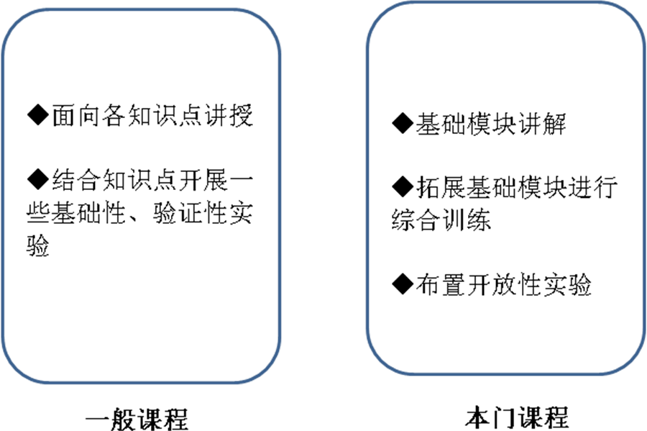
以往的课程是围绕知识点进行展开的，包括开展一些基础性、验证性实验内容。改革后的课程内容把游戏设计、Android布局与基础组件、事件处理、游戏特效等基础知识点讲解后开始进入实战环节，直接开发游戏动画、多媒体与传感器实践、碰撞检测，然后进行综合训练，包括游戏引擎开始和开发，同时给学生布置开放性实验任务，锻炼学生的项目管理能力和开发能力。
3. 考核方式的改革
考核方式是检测学生课程学习效果的重要手段。我们也在原有的课程考核基础上做了改革尝试，即把过去重知识掌握转换为重能力培养，其中重要的一项就是安排具体任务，并且从课程一开始就布置学生要完成的游戏开发作品。其次加大了过程考核的力度，注重平时学习情况的跟踪，使整个学期的学习都保持在一个平稳的水平，避免了过去只重两头的现象。课程考核成绩的比例安排为：平时成绩20%+游戏作品的使用的引擎20%+游戏作品的美工特效20%+游戏作品的测试报告20%+上传到使用量20%。这样的安排促使学生在整个课程学习过程中都会接受老师的系统培训，让学生在“做中学”，达到了事半功倍的效果。具体考核内容和要求如下：

考核题目 | 使用Android开发一款单机版游戏
考核  内容  及  要求 | 考核内容：  使用Android完成一款单机版游戏的开发和最终上线。游戏题材自拟。  考核要求：  - 游戏界面美观，音效恰当，能够充分吸引玩家；  - 使用Android游戏开发的自定义View、重力感应、数据存储等关键技术；  - 代码和文档规范并打包上传供用户下载；  - 每组不超过两人。
评分  细则 | - 游戏能够正常运行，功能符合要求 10分；  - 游戏非常有创新性，界面美观，使用动画、Surface View并设计合理，并且属于原创20分；  - 游戏应用重力感应、音效多媒体、数据存储等技术20分；  - 代码规范科学、实验报告、设计和开发文档详尽 20分；  - 游戏作品答辩 10分；  - 游戏上传到豌豆荚中或其他应用商店并有一定的下载量20分。
4. 开放性项目
1）尝试开发一款简单的“猜猜看”小游戏。初步掌握图形游戏开发之图形界面的技能。
2) 小小弹球游戏原理。用重力传感器控制弹板移动,重点掌握实现Timer类的使用和小球与边界、弹板是否接触的计算。
3）完成设计一款“打地鼠”游戏。要求首先学会使用Thread线程对象记录“地鼠”出现的位置，然后通过Handler消息控制“地鼠”的出现。
4）掌握游戏中的瞄准镜技能，实现射击类游戏对放大图像的局部抠取及平移放大图像时矩阵位置的计算。
5）掌握“开心涂鸦”的实现。完成在一个白板的空白区域，用户可以通过菜单选择画笔在白板上随意绘制，并且能够将绘制的内容保存到SD卡中，主要实现图形界面、数据存储、多线程等知识要点的掌握。
6）操控飞机射击类技巧，用重力传感器控制游戏中飞机的移动，以操控飞机进行战斗的射击类游戏，综合运用Android游戏开发各知识点。
上述几点开放性技能技巧学习课程，是我们在进行课程改革时设计的重点内容，旨在运用知识原理和具体活动结合起来，通过每个具体活动，融入教学理念，力争使学生在原理学习过程中有“抓手”，而不至于使知识落空。
5）改革的成果
我们认为，通过课程改革，学生们在以下几个方面获得了成效：1）对游戏开发的兴趣大大提高了，大多数同学都可以独立完成一个游戏作品，并能够上传到互联网中供用户下载；2）增加了学生实习和就业的竞争力；3）为学生参加学科竞赛和大创项目奠定了很好的基础，如班级中有一组同学参加全国移动互联网大赛获得了二等奖等。

结语
在移动互联网和移动游戏行业快速增长的今天，社会人才市场迫切需要大量的移动游戏相关从业人才,目前大多数高校已经开展了Android课程,但只有移动应用开发内容还是远远不能满足公司的需要，Android游戏开发的课程建设势在必行，对于本课程的开发更接近社会对人才培养的需要，也能为学科竞赛做好准备，本次研究形成了比较成熟的教学方法，即以任务驱动，基础以任务的形式布置，重点讲解游戏相关技术以及综合应用，布置开放性实验任务，这样提高了课堂的效率，使学生有更充分的时间来综合运用知识，提高对知识的综合运用能力。

参考文献：
[1]吴亚峰,苏亚光,于复兴. Android 游戏开发大全 [M]. 人民邮电出版社,2015,10.
[2]张辉. Android游戏开发案例教程 [M]. 清华大学出版社,2015,06.
[3]罗雷, 韩建文, 汪杰. Android系统应用开发实战详解 [M]. 人民邮电出版社,2014,03.
[4]张玉宏,李歆,马宏琳. Android平台操作系统课程设计的教学改革 [J].计算机教育, 2014.
[5]刘毅.《Android游戏开发》课程教学改革与实践 [J]. 现代企业教育, 2014.
Study and Exploration on Android Game Development Course
SHAO Xiufeng ,LIU Xuemei ,ZHAO Lingling,LI Dandan
Department of Information, BeiJing City University, Beijing, 100094
Abstract: This paper mainly focuses on how to cultivate talents on Android mobile game development that meet the social needs. In this paper, the course reform and research are discussed, and the teaching content, teaching methods, assessment methods and the achievement of students about Android game course are elaborated. The research provides an important reference for the teaching reform of colleges to cultivate high-quality talents on mobile game development.
Key words: mobile game development; case-driven, designing experiment, assessment methods

（责任编辑：李予军）

